999 | Корабли специального назначения

Океанографическое исследовательское судно проекта 22010 "Крюйс"

АО "Прибалтийский ССЗ "Янтарь" г. Калининград

Наименование БН ЗН Флот Базирование Год  ЯНТАРЬ - 01602 СФ Ягельная губа 2015 |  |  | Примечания. Судно ГУГИ МО России.

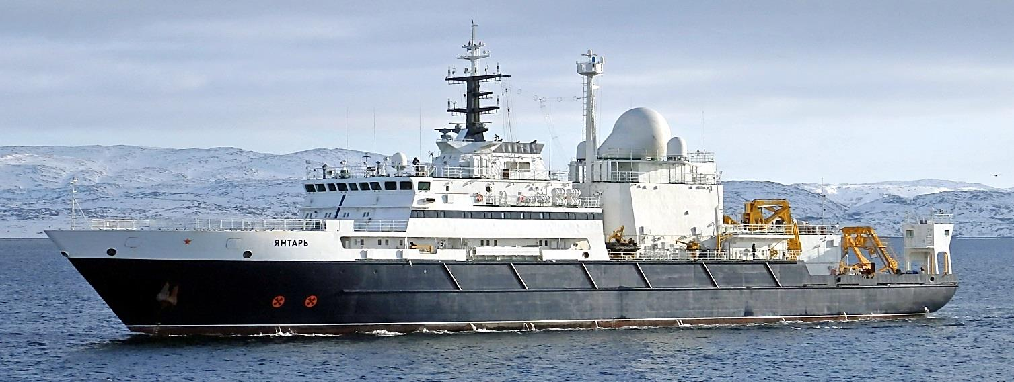

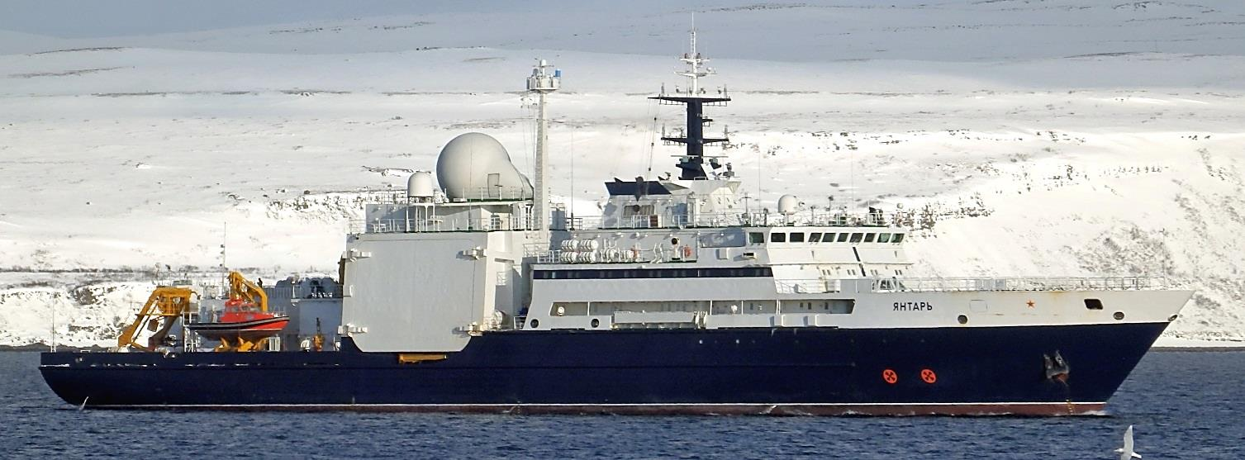

5230/7500 т | 108,117,25,4 м | 23265, 2148 л. с. |  |  | 15,0 уз | 8000 миль |  |  | - | 60 суток | 60+12 человек
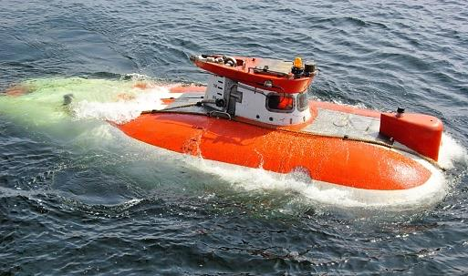  ─ Различные комплексы радиотехнического  и гидроакустического вооружения.  ─ 2 АГА пр. 16810/16811 (на фото).  ─ АНПА "Клавесин-1Р".  ─ Различные ТНПА.  ─ До 2-х РГА АРС-600 (средства усиления).  ─ 1 РСК пр. 21770, 1 катер БЛ, ВПП и др.  В угрожаемый период:  ─ ПЗРК 9К333"Верба"(12).  ─ 12,7 мм 6П50 "Корд"(4).  ─ ДП-65 (2), ДП-64А (2). |  |  |  |  |  |  | 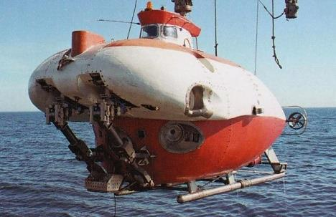

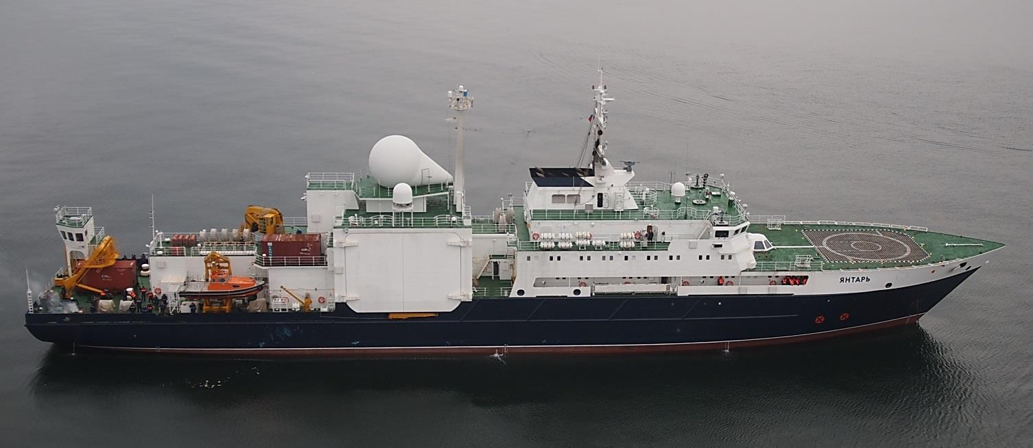

 | Корабли специального назначения | 999

Океанографическое исследовательское судно проекта 22010 "Фуникулер"

АО "Прибалтийский ССЗ "Янтарь" г. Калининград

Наименование БН ЗН Флот Базирование Год  АЛМАЗ - 01604 ТОФ 2019 |  |  | Примечания. Судно ГУГИ МО России.  Возможно продолжение серии.

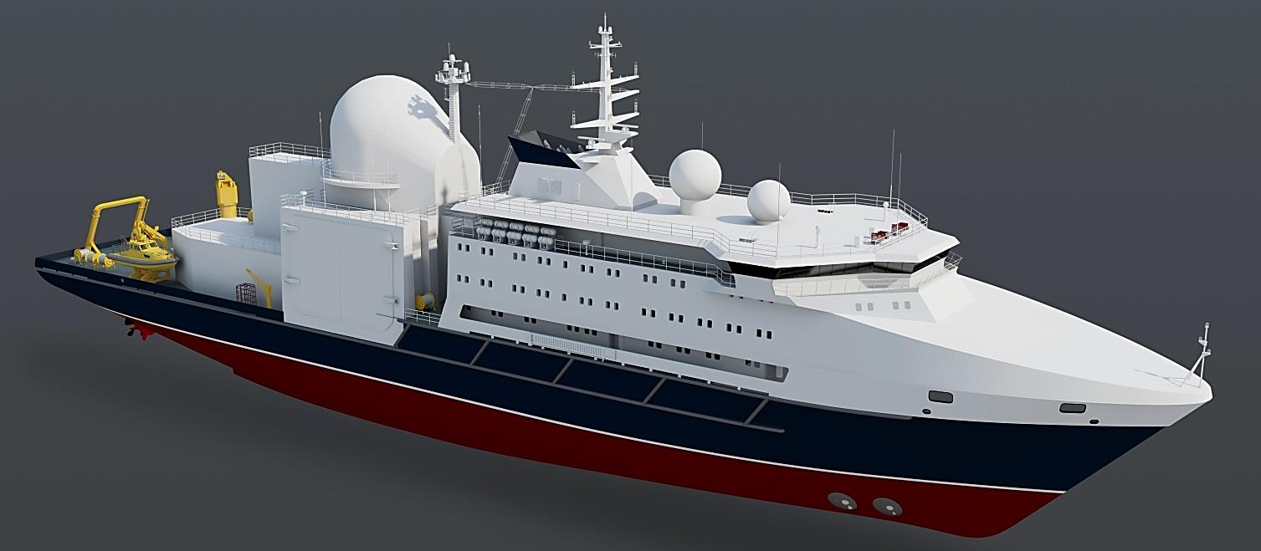

т | 119,1 м | 23265/2148 л. с. |  |  | 15,0 уз | 8000 миль |  |  | - | 60 суток | человек
─ Различные комплексы радиотехнического  и гидроакустического вооружения.  ─ 2 АГА "Мир-1" и "Мир-2" (на фото).  ─ АНПА "Клавесин-2РПМ".  ─ Различные ТНПА.  ─ 2 РГА АРС-600, 1 РСК пр. 21770 и др.  В угрожаемый период:  ─ ПЗРК 9К333"Верба"(12).  ─ 12,7 мм 6П50 "Корд"(4).  ─ ДП-65 (2), ДП-64А (2). |  |  |  | 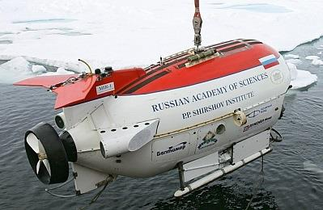 |  |  |  | 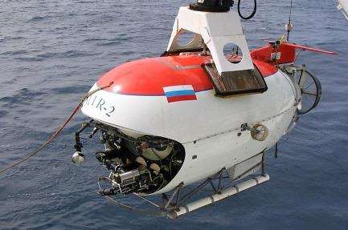

Океанографическое исследовательское судно проекта 02670

АО "Прибалтийский ССЗ "Янтарь" г. Калининград

Наименование БН ЗН Флот Базирование Год  ЕВГЕНИЙ ГОРИГЛЕДЖАН - 01603 ЧФ Севастополь 2018 |  |  | Примечания. Судно ГУГИ МО России.  Экс МБ-305 пр. В-92.

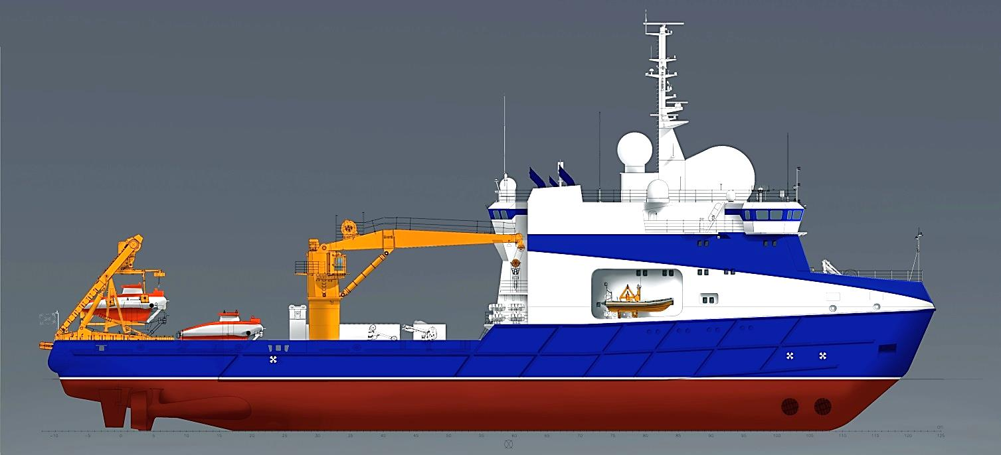

2608/4004 т | 81,1616,34,9 м | 23600/3148 л. с |  |  | 15,3 уз | 5000 миль (12 уз) |  |  | - | 30 суток | 32+25 человек
─ Различные  комплексы радиотехнического  и гидроакустического вооружения.  ─ 2 РГА АРС-600 или др.  ─ Различные АНПА и ТНПА.  ─ 1 катер БЛ-680.  ─ 1ЭЛГК г/п 80 т., кормовое СПУ и др. |  |  |  | 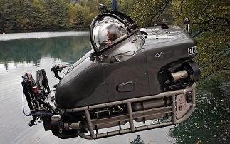 |  |  |  | 